

ESPECIFICAÇÃO DE CASO DE USO
UC001 – Manter Usinas

PROJ00013 - Analise, Projeto e Desenvolvimento do sistema de Monitoramento Hidrológico do Setor Elétrico

SUMÁRIO

1 OBJETIVO 3
1.1 Atores 3
1.2 Pré-Condições 3
1.3 Pós Condições 3
2 Fluxo Principal 3
2.1 Fluxo Básico 3
2.2 Subfluxos 3
2.2.1 (S01) – Pesquisar Usina 3
2.2.2 (S02) – Nova Usina 4
2.2.3 (S03) – Editar Usina 4
2.2.4 (S04) – Consultar Usina 4
2.2.5 (S05) – Excluir Usina 4
2.3 Fluxos Alternativos 5
2.3.1 (A01) – Exportar todas as usinas 5
2.3.2 (A02) – Exportar página atual 5
2.3.3 (A03) – Listar usinas inativas ou revogadas 5
2.3.4 (A04) – Listar usinas sem técnicos 5
2.4 Fluxos de Exceção 7
2.4.1 (E01) – Latitude inválida 7
2.4.2 (E02) – Longitude inválida 7
2.5 Regras de negócio específicas 8
2.5.1 (RN01) – Exclusão de usina 8
2.5.2 (RN02) – Formato de Dados Exportados 8
2.5.3 (RN03) – Perfis de usuários 8
2.5.4 (RN04) – Geração de histórico 9
2.6 Comentários Técnicos 9
2.6.1 (I01) – Tela de inclusão de usinas 9
2.6.2 (I02) – Tela de edição de usinas 11
2.6.3 (I03) - Tela de pesquisa de usinas 13
2.6.4 (I04) - Tela de pesquisa de usinas inativas ou revogadas 15
2.6.5 (I05) - Tela de pesquisa de usinas sem técnicos 16
2.6.6 (I06) - Tela de consulta de usina 17
2.6.7 (I07) - Tela de visualização de usina 18
2.7 Anexos 21

PROJETO | PROJ00013 - Analise, Projeto e Desenvolvimento do sistema de Monitoramento Hidrológico do Setor Elétrico
Nº DA ORDEM DE SERVIÇO |  | Nº DO PROJETO | PROJ00013
UORG RESPONSÁVEL | SGH | DATA DE INÍCIO |  | DATA DE TÉRMINO
GERENTE DO PROJETO |  | GESTOR DO CONTRATO | Simone Mendonça

OBJETIVO

Esse caso de uso especifica as funcionalidades de Pesquisar, Incluir, Alterar, Consultar, Visualizar e Exportar dados das Usinas Hidrelétricas no âmbito da Resolução Conjunta 03/2010.

Atores
- Usuário: representa o usuário da função deste caso de uso.

Pré-Condições
- O Usuário deverá estar associado a algum perfil com algum grau de acesso a este caso de uso, de acordo com a regra (RN03) – Perfis de usuários.

Pós Condições
- Não existem pós-condições para este caso de uso.

Fluxo Principal

Fluxo Básico
  - O caso de uso começa quando o Usuário seleciona a opção “Lista Geral” do menu “Usinas” na interface principal do sistema.
  - O Sistema exibe a interface (I03) - Tela de pesquisa de usinas de acordo com a regra (RN03) – Perfis de usuários
  - O Usuário seleciona uma das opções: “Pesquisar Usina”, “Nova Usin”, “(S03) – Editar Usina”, “Consultar Usina”, “(S05) – Excluir Usina”.
  - O Sistema aciona o subfluxo corresponde à opção do usuário.

Subfluxos

(S01) – Pesquisar Usina
- O usuário preenche os parâmetros de pesquisa de acordo com os campos da seção Atributos:.
- O sistema exibe lista de usinas que satisfazem os parâmetros de pesquisa.
- O caso de uso termina.

(S02) – Nova Usina
- O usuário aciona o botão “Nova Usina” ou acessa o menu na trilha: “Usinas → Nova”;
- O sistema exibe a interface (I01) – Tela de inclusão de usinas
- O usuário preenche os campos conforme especificado na seção Atributos:.
- O usuário aciona o comando “Salvar”.
- O sistema valida os dados informados de acordo com a seção Atributos: e de acordo com as regras (RN03) – Perfis de usuários
- O sistema inclui a Usina.
- O sistema notifica ao usuário que a Usina foi incluída com sucesso.
- O caso de uso termina.

(S03) – Editar Usina
- O Sistema aciona o subfluxo (S01) – Pesquisar Usina.
- O Usuário seleciona a Usina que deseja editar.
- O Usuário executa o comando “Editar”.
- O Sistema exibe a interface (I02) – Tela de edição de usinas com os dados da usina selecionado já preenchidos.
- O Usuário altera os dados da Usina de acordo com a seção Atributos:.
- O Usuário aciona o comando “Salvar”.
- O Sistema valida os dados informados de acordo com a seção Atributos: e de acordo com as regras (RN03) – Perfis de usuários;
- O Sistema salva os dados informados da Usina, de acordo com a regra ;
- O Sistema exibe a interface (I07) - Tela de visualização de usina, com os dados alterados somente leitura.
- O Sistema notifica ao usuário que a Usina foi alterada com sucesso.
- O caso de uso termina.

(S04) – Consultar Usina
- O sistema aciona o subfluxo (S01) – Pesquisar Usina.
- O Usuário seleciona a Usina que deseja consultar.
- O Usuário aciona o comando “Consultar”.
- O sistema exibe a interface (I06) - Tela de consulta de usina, com os dados da Usina selecionada.
- O caso de uso termina.

(S05) – Excluir Usina
- O sistema aciona o subfluxo (S01) – Pesquisar Usina.
- O Usuário seleciona a Usina que deseja excluir.
- O sistema apresenta tela de confirmação de exclusão da Usina.
- O Usuário aciona o comando “Confirmar”.
- O Sistema exclui a Usina de acordo com a regra (RN01) – Exclusão de usina e
- O Sistema notifica ao usuário que a Usina foi excluída com sucesso.
- O caso de uso termina.

Fluxos Alternativos

(A01) – Exportar todas as usinas

Pré-condição
No passo [P3] do subfluxo (S01) – Pesquisar Usina, o usuário aciona o comando “Exportar Todos”.

Passos
- O usuário aciona o comando “Exportar Todos”.
- O Sistema faz o download dos dados da lista em formato “XLS” de acordo com a regra (RN02) – Formato de Dados Exportados
- O Sistema retorna para o fluxo que acionou esse fluxo alternativo.

(A02) – Exportar página atual

Pré-condição
No passo [P3] do subfluxo (S01) – Pesquisar Usina, o usuário aciona o comando “Exportar Página Atual”.

Passos
- O usuário aciona o comando “Exportar página atual”.
- O Sistema faz o download dos dados da lista em formato “XLS” de acordo com a regra (RN02) – Formato de Dados Exportados.
- O Sistema retorna para o fluxo que acionou esse fluxo alternativo.

(A03) – Listar usinas inativas ou revogadas

Pré-condição
Existir na base de dados usinas com situação: “Inativa” ou “Revogada”.

Passos
- O Usuário seleciona a opção “Lista de Inativas” do menu “Usinas” na interface principal do sistema.
- O Sistema exibe a interface (I04) - Tela de pesquisa de usinas inativas ou revogadas de acordo com a regra (RN03) – Perfis de usuários.
- O Usuário seleciona uma das opções: “Pesquisar Usina”, “Consultar Usina”, “Editar Usina”.
- O Sistema aciona o subfluxo descrito no item Subfluxos conforme a opção do usuário.
- O Sistema retorna para o fluxo que acionou esse fluxo alternativo.

(A04) – Listar usinas sem técnicos

Pré-condição
Existir na base de dados usinas sem técnicos relacionados.

Passos
- O Usuário seleciona a opção “Lista Sem Técnicos” do menu “Usinas” na interface principal do sistema.
- O Sistema exibe a interface (I05) - Tela de pesquisa de usinas sem técnicos de acordo com a regra (RN03) – Perfis de usuários.
- O Usuário seleciona uma das opções: “Pesquisar Usina”, “Consultar Usina”, “Editar Usina”.
- O Sistema aciona o subfluxo descrito no item Subfluxos conforme a opção do usuário.
- O Sistema retorna para o fluxo que acionou esse fluxo alternativo.

Fluxos de Exceção

(E01) – Latitude inválida

Pré-condição
O valor da latitude deve estar entre 90º sul e 90º norte.

Passos
- O usuário preenche o campo latitude com valores fora dos limites: 90º sul e 90º norte.
- O Sistema valida a latitude conforme os limites permitidos.
- Caso os limites forem ultrapassados, sistema emite mensagem: “O valor deve estar entre -90 e 90”.
- O Sistema retorna para o fluxo que acionou esse fluxo de exceção.

(E02) – Longitude inválida

Pré-condição
O valor da longitude deve estar entre 180º sul e 180º norte.

Passos
- O usuário preenche o campo latitude com valores fora dos limites: 180º sul e 180º norte.
- O Sistema valida a latitude conforme os limites permitidos.
- Caso os limites forem ultrapassados, sistema emite mensagem: “O valor deve estar entre -180 e 180”.
- O Sistema retorna para o fluxo que acionou esse fluxo de exceção.

Regras de negócio específicas

(RN01) – Exclusão de usina
A Exclusão é da usina é logica, ou seja, o registro continua existindo, porém com o status de excluída.

(RN02) – Formato de Dados Exportados
As colunas devem ser apresentadas conforme tabela abaixo:
Coluna | Descrição/ Máscara
Nº processo | Número do processo aberto no sistema Próton.
Sigla | Sigla da proprietária da usina.
Empresa | Empresa proprietária da usina.
Consórcio | Empresas que compõem o consórcio proprietário da usina.
Tipo Usina | Tipo da Usina: PCH, UHE, CGH.
Nome | Nome da Usina
Ato legal | Resolução, Despacho, Contrato de concessão ou portaria que autoriza ou revoga os diretos da Usina.
Área de drenagem até o barramento | Área de drenagem até o barramento em KM².
Área de drenagem incremental | Área de drenagem incremental em KM².
Área inundada reservatório | Área inundada reservatório em KM².
Potência instalada | Potência instalada em MW.
Latitude | Latitude do barramento da usina.
Longitude | Longitude do barramento da usina.
Município | Município(s) da Usina.
UF | UF(s) do barramento da Usina.
Endereço | Endereço completo da Usina.
Cep | Cep do endereço da Usina.
Subbacia | Subbacia do rio que a usina foi construída.
Curso d'água | Rio (curso d’ água).
Observações | Observações diversas a respeito da Usina.
Situação | Situação da Usina:
Técnico | Técnicos responsáveis pela Usina.

(RN03) – Perfis de usuários
As funcionalidades de pesquisa, consulta, inclusão, alteração e exclusão de usinas estarão disponíveis para os usuários segundo o grau de restrição de seu perfil:

FUNCIONALIDADES | Visualizador | Administrador
Pesquisar usina | X | X
Consultar detalhes usina | X | X
Exportar Todos | X | X
Exportar Página Atual | X | X
Incluir usina |  | X
Alterar usina |  | X
Excluir usina |  | X

(RN04) – Geração de histórico
O sistema deverá guardar o histórico de inclusão, alteração e exclusão de usinas. O sistema deverá guardar os dados que sofreram alteração, juntamente com a identificação do usuário e a data/hora em que ocorreu a operação.

Comentários Técnicos
Descrição completa das principais funcionalidades do caso de uso Manter Usinas.

(I01) – Tela de inclusão de usinas

Atributos:
Nome do atributo | Tipo | Tamanho | Descrição/ Máscara | Entidade | Obrigatório?
Nº processo | Número | 15 | Número do processo aberto no sistema Próton. Mascará padrão: 02501.00____/20__ |  | Não
Empresa | Seleção | - | Seleciona a empresa proprietária da usina. | Órgão | Sim
Nome | Texto | 100 | Nome da Usina |  | Sim
Ato legal | Texto | 255 | Resolução, Despacho, Contrato de concessão ou portaria que autoriza ou revoga os diretos da Usina. |  | Sim
Área de drenagem até o barramento | Número | 12,2 | Área de drenagem até o barramento em KM². Mascará padrão: 123.456.789.012,34 |  | Não
Área de drenagem incremental | Número | 12,2 | Área de drenagem incremental em KM². Mascará padrão: 123.456.789.012,34 |  | Não
Área inundada reservatório | Número | 12,2 | Área inundada reservatório em KM². Mascará padrão: 123.456.789.012,34 |  | Não
Potência instalada | Número | 12,2 | Potência instalada em MW. Mascará padrão: 123.456.789.012,34 |  | Não
Checkbox referente ao campo “Latitude”. | Verdadeiro ou Falso | - | Checkbox referente ao sinal da Latitude. (Marcado = Positivo ou Desmarcado = Negativo) |  | Não
Latitude | Número | 6,2 | Latitude do barramento da usina. Mascará padrão: __º__’ __,__’’. |  | Não
Checkbox referente campo  “Longitude” | Verdadeiro ou Falso | - | Checkbox referente ao sinal da Latitude. (Marcado = Positivo ou Desmarcado = Negativo) |  | Não
Longitude | Número | 7,2 | Longitude do barramento da usina. Mascará padrão: ___º__’__,__’’. |  | Não
Tipo Usina | Seleção | - | Seleciona o Tipo da Usina: PCH, UHE, CGH. | Tipo Usina | Sim
Situação | Seleção | - | Seleciona a Situação da Usina: Outorgada, Em construção, Em operação, Revogada, Inativa | Usina Situação | Sim
UF | Seleção | - | Seleciona a primeira UF do barramento da Usina. | Unidade Federação | Não
Município | Seleção | - | Seleciona o primeiro Município da Usina. | Município | Não
UF | Seleção | - | Seleciona o segundo UF do barramento da Usina. | Unidade Federação | Não
Município | Seleção | - | Seleciona o segundo Município da Usina. | Município | Não
Endereço | Texto | 4000 | Endereço completo da Usina. |  | Não
Cep | Texto | 8 | Cep do endereço da Usina. Mascará padrão: _____-___ |  | Não
Subbacia | Seleção | - | Seleciona a Subbacia do rio que a usina foi construída. | Subbacia | Não
Curso d'água | Seleção | - | Seleciona o rio (curso d’ água). | Rio | Não
Observações | Texto | 4000 | Observações diversas a respeito da Usina. |  | Não
Selecionar Técnicos | Seleção Múltipla | - | Seleciona os técnicos responsáveis pela Usina. | Técnicos | Não

Comandos
Nome | Ação | Restrições
Salvar | Salva a inclusão / alteração da usina retornando para a (I01) – Tela de inclusão de usinas. | Executável somente se todos os campos obrigatórios estiverem devidamente preenchidos.
Voltar | Retorna para a (I03) - Tela de pesquisa de usinas. | Não se aplica.

Proposta de Interface:

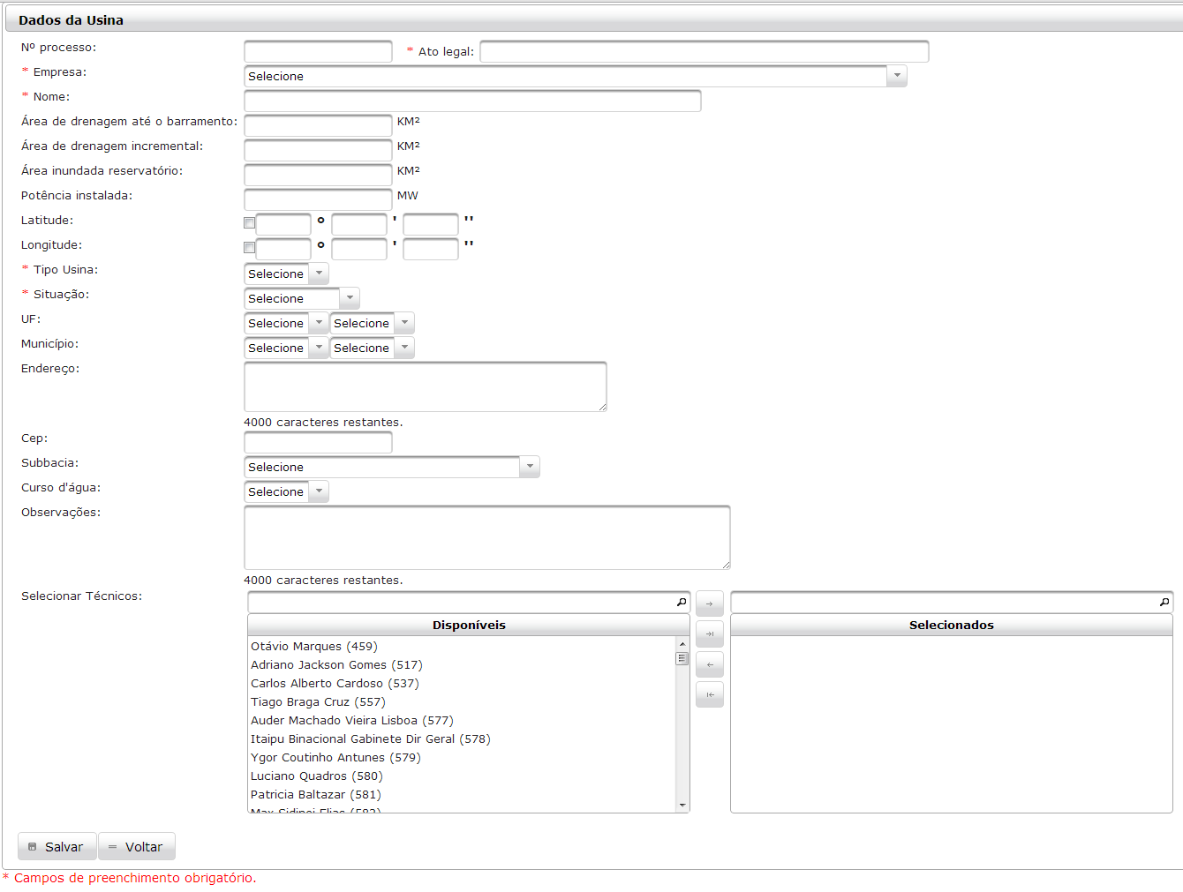

(I02) – Tela de edição de usinas

Atributos:
Nome do atributo | Tipo | Tamanho | Descrição/ Máscara | Entidade | Obrigatório?
Código | Numero | - | Código da Usina. (Não editável) |  | Sim
Nº processo | Número | 15 | Número do processo aberto no sistema Próton. Mascará padrão: 02501.00____/20__ |  | Não
Imagem Próton | Link | - | Acessa o processo no sistema Próton. (Integração) |  | Não
Empresa | Seleção | - | Seleciona a empresa proprietária da usina. | Órgão | Sim
Nome | Texto | 100 | Nome da Usina |  | Sim
Ato legal | Texto | 255 | Resolução, Despacho, Contrato de concessão ou portaria que autoriza ou revoga os diretos da Usina. |  | Sim
Área de drenagem até o barramento | Número | 12,2 | Área de drenagem até o barramento em KM². Mascará padrão: 123.456.789.012,34 |  | Não
Área de drenagem incremental | Número | 12,2 | Área de drenagem incremental em KM². Mascará padrão: 123.456.789.012,34 |  | Não
Área inundada reservatório | Número | 12,2 | Área inundada reservatório em KM². Mascará padrão: 123.456.789.012,34 |  | Não
Potência instalada | Número | 12,2 | Potência instalada em MW. Mascará padrão: 123.456.789.012,34 |  | Não
Checkbox referente ao campo “Latitude”. | Verdadeiro ou Falso | - | Checkbox referente ao sinal da Latitude. (Marcado = Positivo ou Desmarcado = Negativo) |  | Não
Latitude | Número | 6,2 | Latitude do barramento da usina. Mascará padrão: __º__’ __,__’’. |  | Não
Checkbox referente campo  “Longitude” | Verdadeiro ou Falso | - | Checkbox referente ao sinal da Latitude. (Marcado = Positivo ou Desmarcado = Negativo) |  | Não
Longitude | Número | 7,2 | Longitude do barramento da usina. Mascará padrão: ___º__’__,__’’. |  | Não
Tipo Usina | Seleção | - | Seleciona o Tipo da Usina: PCH, UHE, CGH. | Tipo Usina | Sim
Situação | Seleção | - | Seleciona a Situação da Usina: Outorgada, Em construção, Em operação, Revogada, Inativa | Usina Situação | Sim
UF | Seleção | - | Seleciona a primeira UF do barramento da Usina. | Unidade Federação | Não
Município | Seleção | - | Seleciona o primeiro Município da Usina. | Município | Não
UF | Seleção | - | Seleciona o segundo UF do barramento da Usina. | Unidade Federação | Não
Município | Seleção | - | Seleciona o segundo Município da Usina. | Município | Não
Endereço | Texto | 4000 | Endereço completo da Usina. |  | Não
Cep | Texto | 8 | Cep do endereço da Usina. Mascará padrão: _____-___ |  | Não
Subbacia | Seleção | - | Seleciona a Subbacia do rio que a usina foi construída. | Subbacia | Não
Curso d'água | Seleção | - | Seleciona o rio (curso d’ água). | Rio | Não
Observações | Texto | 4000 | Observações diversas a respeito da Usina. |  | Não
Selecionar Técnicos | Seleção Múltipla | - | Seleciona os técnicos responsáveis pela Usina. | Técnicos | Não

Proposta de Interface:
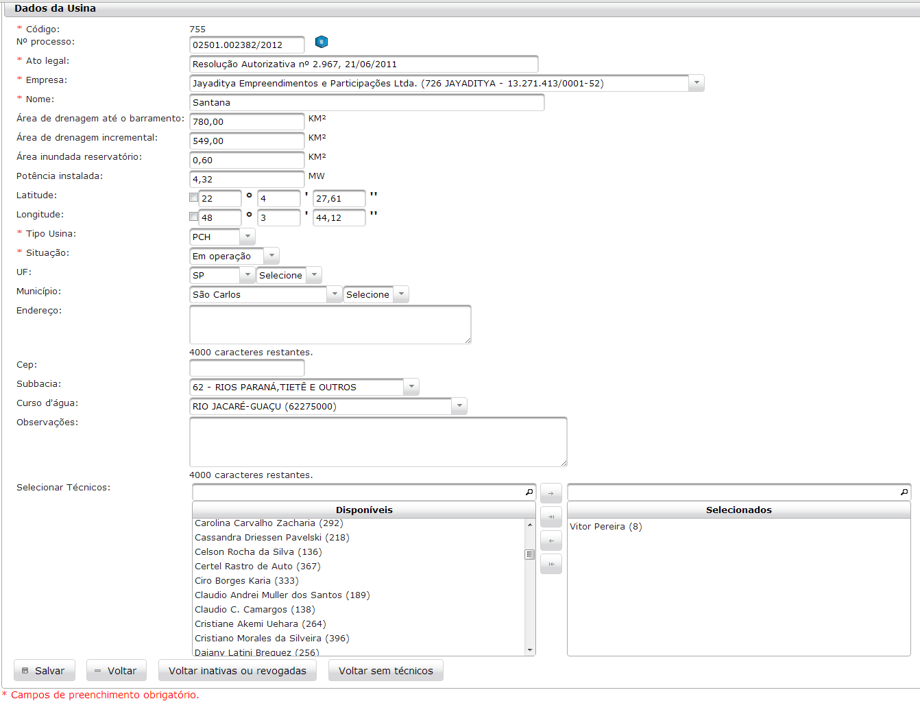

Comandos:
Nome | Ação | Restrições
Salvar | Salva a alteração da usina retornando para a (I07) - Tela de visualização de usina | Executável somente se todos os campos obrigatórios estiverem devidamente preenchidos.
Voltar | Retorna para a (I03) - Tela de pesquisa de usinas. | Não se aplica.
Voltar inativas ou revogadas | Retorna para a (I04) - Tela de pesquisa de usinas inativas ou revogadas. | Não se aplica.
Voltar sem técnicos | Retorna para a (I05) - Tela de pesquisa de usinas sem técnicos. | Não se aplica.

(I03) - Tela de pesquisa de usinas

Atributos:
Nome do atributo | Tipo | Tamanho | Descrição/ Máscara | Entidade | Obrigatório?
Nº processo | Texto | - | Número do processo aberto no sistema Próton. |  | Não
Empresa | Texto | - | Empresa proprietária da usina. | Órgão | Não
Tipo Usina | Texto | - | Tipo da Usina | Tipo Usina | Não
Nome | Texto | - | Nome da Usina |  | Não
Área incremental | Texto | - | Área de drenagem incremental em KM². |  | Não
Potência | Texto | - | Área de drenagem incremental em KM². Mascará padrão: 123.456.789.012,34 |  | Não
Latitude | Texto | - | Latitude do barramento da usina. |  | Não
Longitude | Texto | - | Longitude do barramento da usina. |  | Não
Município | Texto | - | Município (s) do barramento da usina. | Município | Não
UF | Texto | - | UF (s) do barramento da usina. | Unidade Federação | Não
Curso d’ água | Texto | - | Curso (s) d’ água do barramento da usina. | Rio | Não

Proposta de Interface:
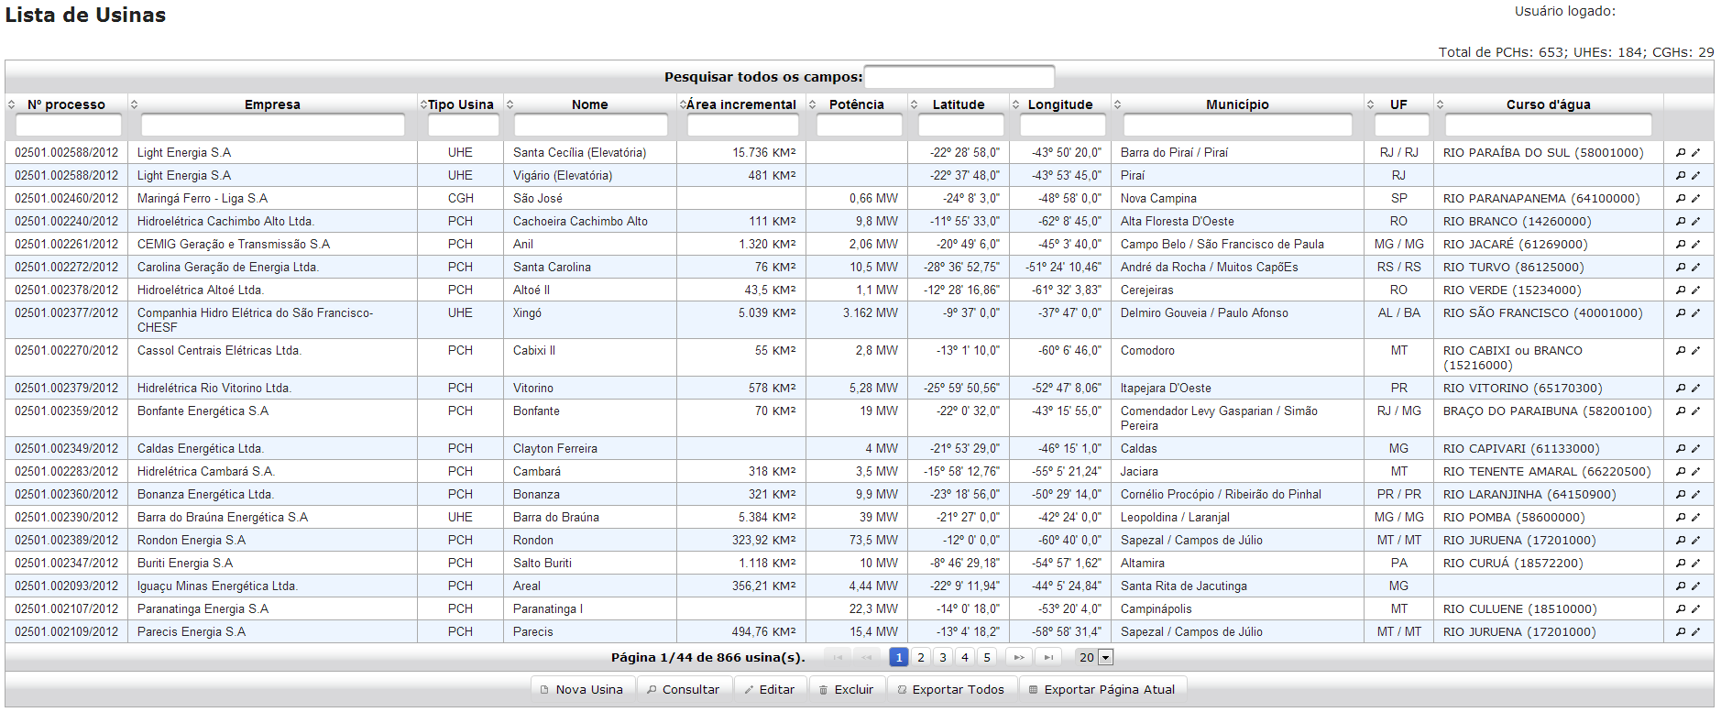

Comandos:
Nome | Ação | Restrições
Nova Usina | Aciona o subfluxo: (S02) – Nova Usina. | - O Usuário ter permissão para criar uma nova usina.  - O Usuário ter selecionado um registro na grid.
Consultar | Aciona o subfluxo: (S04) – Consultar Usina | O Usuário ter selecionado um registro na grid.
Editar | Aciona o subfluxo: (S03) – Editar Usina | - O Usuário ter permissão para editar.  - O Usuário ter selecionado um registro na grid.
Excluir | Aciona o subfluxo: (S05) – Excluir Usina | - O Usuário ter permissão para excluir.  - O Usuário ter selecionado um registro na grid.
Exportar Todos | Aciona o fluxo alternativo: (A01) – Exportar todas as usinas | Não se aplica.
Exportar Página Atual | Aciona o fluxo alternativo: (A02) – Exportar página atual | Não se aplica.

(I04) - Tela de pesquisa de usinas inativas ou revogadas

Atributos:
Nome do atributo | Tipo | Tamanho | Descrição/ Máscara | Entidade | Obrigatório?
Nº processo | Texto | - | Número do processo aberto no sistema Próton. |  | Não
Empresa | Texto | - | Empresa proprietária da usina. | Órgão | Não
Tipo Usina | Texto | - | Tipo da Usina | Tipo Usina | Não
Nome | Texto | - | Nome da Usina |  | Não
Área incremental | Texto | - | Área de drenagem incremental em KM². |  | Não
Latitude | Texto | - | Latitude do barramento da usina. |  | Não
Situação | Texto | - | Situação da usina: Revogada ou Inativa. |  | Não

Proposta de Interface:
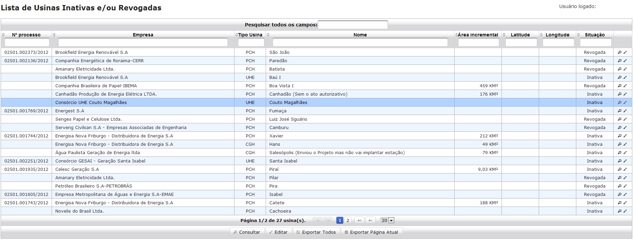

Comandos:
Nome | Ação | Restrições
Consultar | Aciona o subfluxo: (S04) – Consultar Usina | O Usuário ter selecionado um registro na grid.
Editar | Aciona o subfluxo: (S03) – Editar Usina | - O Usuário ter permissão para editar.  - O Usuário ter selecionado um registro na grid.
Exportar Todos | Aciona o fluxo alternativo: (A01) – Exportar todas as usinas | Não se aplica.
Exportar Página Atual | Aciona o fluxo alternativo: (A02) – Exportar página atual | Não se aplica.

(I05) - Tela de pesquisa de usinas sem técnicos

Atributos:
Nome do atributo | Tipo | Tamanho | Descrição/ Máscara | Entidade | Obrigatório?
Nº processo | Texto | - | Número do processo aberto no sistema Próton. |  | Não
Empresa | Texto | - | Empresa proprietária da usina. | Órgão | Não
Tipo Usina | Texto | - | Tipo da Usina | Tipo Usina | Não
Nome | Texto | - | Nome da Usina |  | Não
Área incremental | Texto | - | Área de drenagem incremental em KM². |  | Não
Latitude | Texto | - | Latitude do barramento da usina. |  | Não
Situação | Texto | - | Situação da usina: Em construção, Em operação, Outorgada. |  | Não

Proposta de Interface:
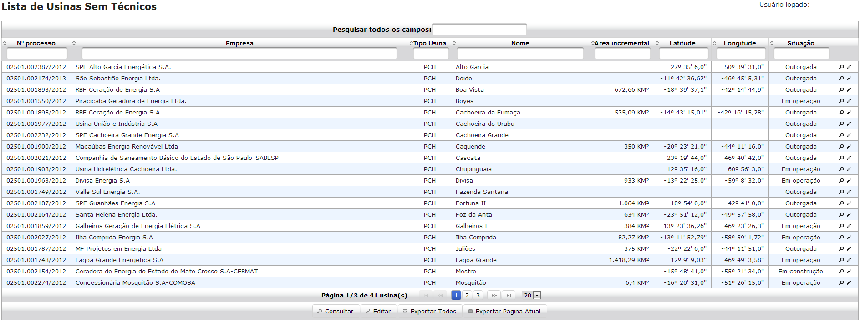

Comandos:
Nome | Ação | Restrições
Consultar | Aciona o subfluxo: (S04) – Consultar Usina | O Usuário ter selecionado um registro na grid.
Editar | Aciona o subfluxo: (S03) – Editar Usina | - O Usuário ter permissão para editar.  - O Usuário ter selecionado um registro na grid.
Exportar Todos | Aciona o fluxo alternativo: (A01) – Exportar todas as usinas | Não se aplica.
Exportar Página Atual | Aciona o fluxo alternativo: (A02) – Exportar página atual | Não se aplica.

(I06) - Tela de consulta de usina

Atributos:
Nome do atributo | Tipo | Tamanho | Descrição/ Máscara | Entidade | Obrigatório?
Código | Texto (Não editável) | - | Código da Usina. (Não editável) |  | Não
Nº processo | Link | - | Link para o processo no sistema Próton. |  | Não
Empresa | Texto (Não editável) | - | Empresa proprietária da usina. | Órgão | Não
Nome | Texto (Não editável) | - | Nome da Usina |  | Não
Ato legal | Texto (Não editável) | - | Resolução, Despacho, Contrato de concessão ou portaria que autoriza ou revoga os diretos da Usina. |  | Não
Área de drenagem até o barramento | Texto (Não editável) | - | Área de drenagem até o barramento em KM². |  | Não
Área de drenagem incremental | Texto (Não editável) | - | Área de drenagem incremental em KM². |  | Não
Área inundada reservatório | Texto (Não editável) | - | Área inundada reservatório em KM². |  | Não
Potência instalada | Texto (Não editável) | - | Potência instalada em MW. |  | Não
Latitude | Texto (Não editável) | - | Latitude do barramento da usina. |  | Não
Longitude | Texto (Não editável) | - | Longitude do barramento da usina. |  | Não
Tipo Usina | Texto (Não editável) | - | Tipo da Usina: PCH, UHE, CGH. | Tipo Usina | Não
Situação | Texto (Não editável) | - | Situação da Usina: Outorgada, Em construção, Em operação, Revogada, Inativa. | Usina Situação | Não
UF | Texto (Não editável) | - | UF(s) do barramento da Usina. | Unidade Federação | Não
Município | Texto (Não editável) | - | Município(s) da Usina. | Município | Não
Endereço | Texto (Não editável) | - | Endereço completo da Usina. |  | Não
Cep | Texto (Não editável) | - | Cep do endereço da Usina. |  | Não
Subbacia | Texto (Não editável) | - | Subbacia do rio que a usina foi construída. | Subbacia | Não
Curso d'água | Texto (Não editável) | - | Rio (curso d’ água). | Rio | Não
Observações | Texto (Não editável) | - | Observações diversas a respeito da Usina. |  | Não
Técnicos Selecionados | Lista | - | Lista de técnicos responsáveis pela Usina. | Técnicos | Não

Proposta de Interface:
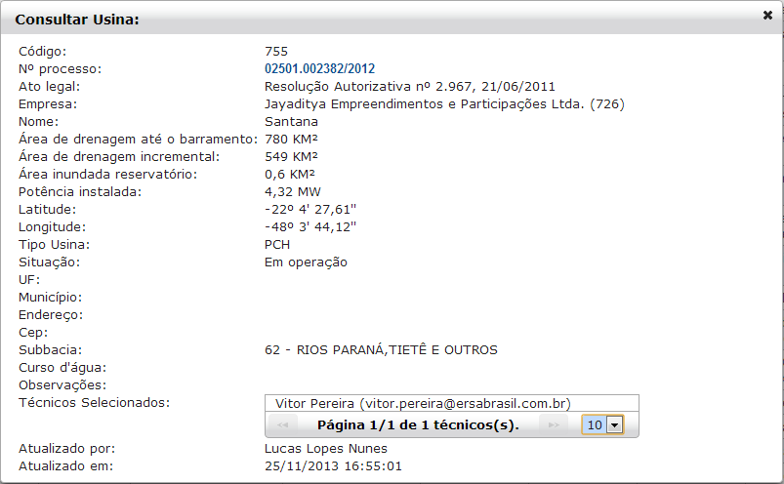

Comandos:
Nome | Ação | Restrições
Fechar | Fecha a janela retornando para a (I03) - Tela de pesquisa de usinas | Não se aplica.

(I07) - Tela de visualização de usina

Atributos:
Nome do atributo | Tipo | Tamanho | Descrição/ Máscara | Entidade | Obrigatório?
Código | Texto (Não editável) | - | Código da Usina. (Não editável) |  | Não
Nº processo | Link | - | Link para o processo no sistema Próton. |  | Não
Empresa | Texto (Não editável) | - | Empresa proprietária da usina. | Órgão | Não
Nome | Texto (Não editável) | - | Nome da Usina |  | Não
Ato legal | Texto (Não editável) | - | Resolução, Despacho, Contrato de concessão ou portaria que autoriza ou revoga os diretos da Usina. |  | Não
Área de drenagem até o barramento | Texto (Não editável) | - | Área de drenagem até o barramento em KM². |  | Não
Área de drenagem incremental | Texto (Não editável) | - | Área de drenagem incremental em KM². |  | Não
Área inundada reservatório | Texto (Não editável) | - | Área inundada reservatório em KM². |  | Não
Potência instalada | Texto (Não editável) | - | Potência instalada em MW. |  | Não
Latitude | Texto (Não editável) | - | Latitude do barramento da usina. |  | Não
Longitude | Texto (Não editável) | - | Longitude do barramento da usina. |  | Não
Tipo Usina | Texto (Não editável) | - | Tipo da Usina: PCH, UHE, CGH. | Tipo Usina | Não
Situação | Texto (Não editável) | - | Situação da Usina: Outorgada, Em construção, Em operação, Revogada, Inativa. | Usina Situação | Não
UF | Texto (Não editável) | - | UF(s) do barramento da Usina. | Unidade Federação | Não
Município | Texto (Não editável) | - | Município(s) da Usina. | Município | Não
Endereço | Texto (Não editável) | - | Endereço completo da Usina. |  | Não
Cep | Texto (Não editável) | - | Cep do endereço da Usina. |  | Não
Subbacia | Texto (Não editável) | - | Subbacia do rio que a usina foi construída. | Subbacia | Não
Curso d'água | Texto (Não editável) | - | Rio (curso d’ água). | Rio | Não
Observações | Texto (Não editável) | - | Observações diversas a respeito da Usina. |  | Não
Técnicos Selecionados | Lista | - | Lista de técnicos responsáveis pela Usina. | Técnicos | Não

Proposta de Interface:
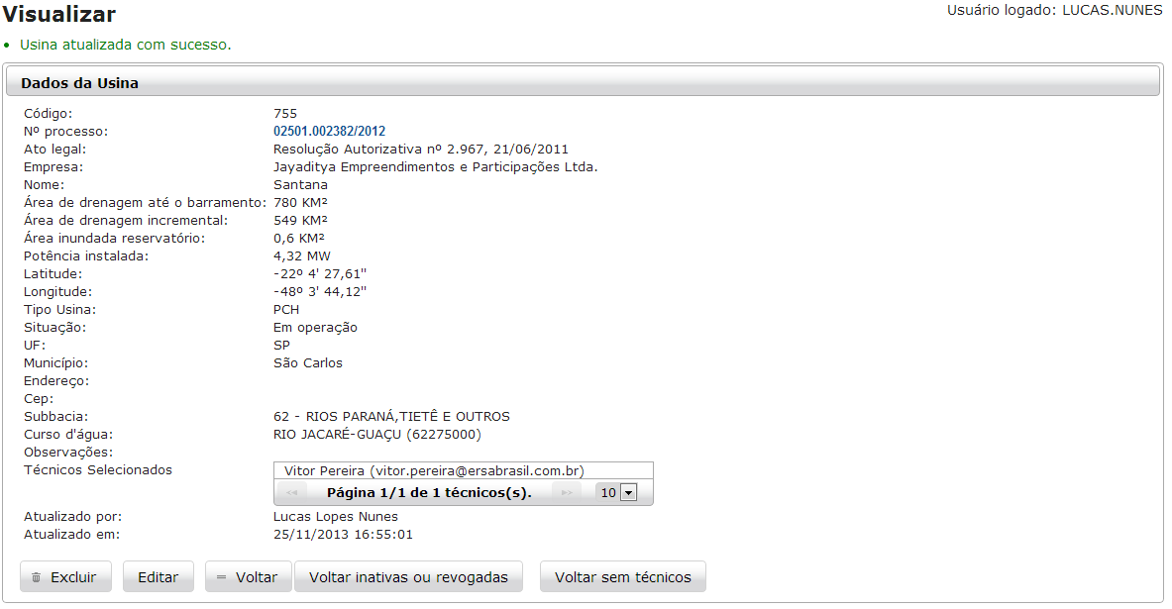

Comandos:
Nome | Ação | Restrições
Excluir | Aciona o subfluxo: (S05) – Excluir Usina | O Usuário ter permissão para excluir.
Editar | Aciona o subfluxo: (S03) – Editar Usina | O Usuário ter permissão para editar.
Voltar | Retorna para a (I03) - Tela de pesquisa de usinas | Não se aplica.
Voltar inativas ou revogadas | Retorna para a (I04) - Tela de pesquisa de usinas inativas ou revogadas | Não se aplica.
Voltar sem técnicos | Retorna para a (I05) - Tela de pesquisa de usinas sem técnicos | Não se aplica.

Anexos
Não se aplica.

Brasília, ____/____/_________
<Nome do Gerente do Projeto>  Gerente do Projeto | < Nome do representante>  <Área do Gestor do Contrato>  Gestor do Contrato

HISTÓRICO DE REVISÕES
Data | Versão | Autor | Mudança | Itens
28/11/2013 | 1.0 | Lucas Lopes Nunes | Criação do documento. | -

